Cadence Central Library Setup SOP

本SOP用于指导Cadence 16.6版本电子元器件中心库的设置。作为标准化设计的一环，本公司所有产品、项目的电气设计必须使用统一的中心库，以确保各项目所调用的元件库保持一致，并统一管理。具体设置步骤如下：

1. 在资源管理器中将\\192.168.10.6\cadence_library映射为网络驱动器Z：

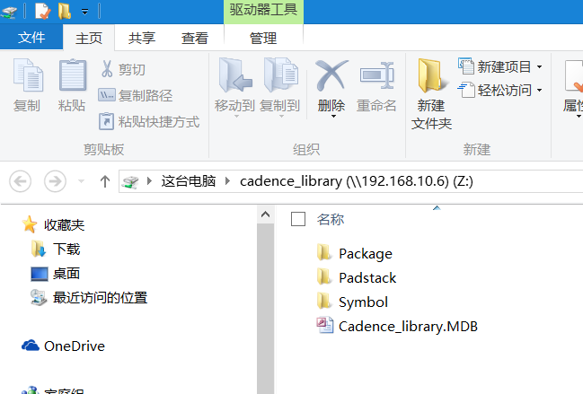

1. 运行C:\windows\SysWOW64\odbcad32.exe文件，弹出如下界面：

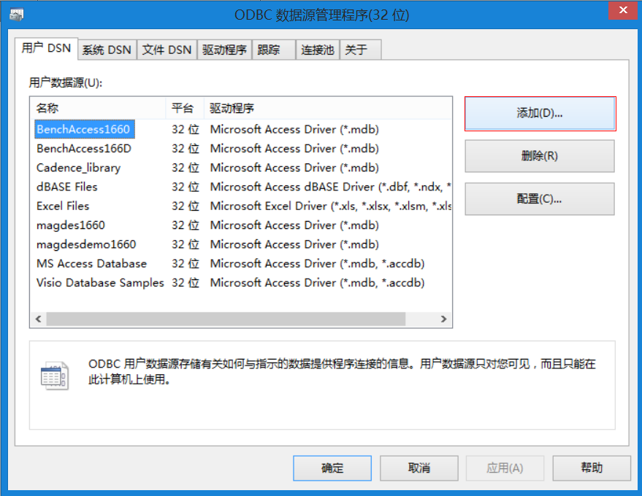

1. 点击右上角的“添加”按钮，弹出如下对话框： 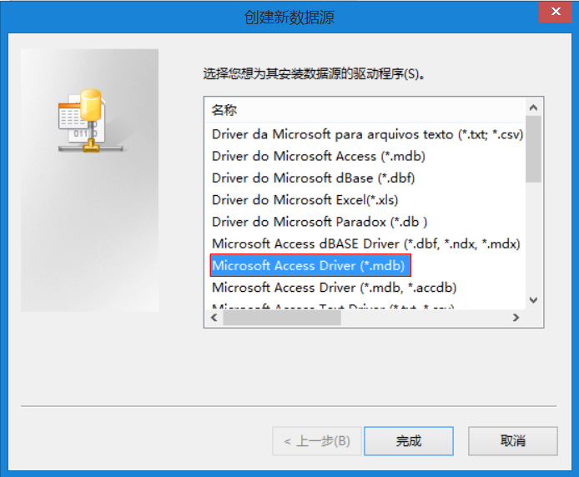
2. 选择Microsoft Access Driver (*.mdb)，点击“完成”按钮，弹出如下对话框：

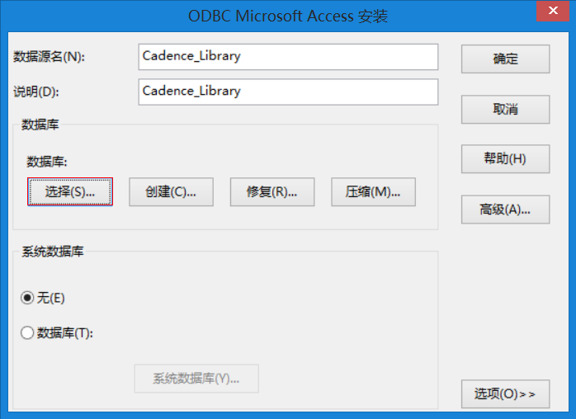

1. 分别在“数据源名”和“说明”栏输入“Cadence_Library”，然后点击“选择”按钮，弹出如下“选择数据库”对话框，点击图中的“网络”按钮：

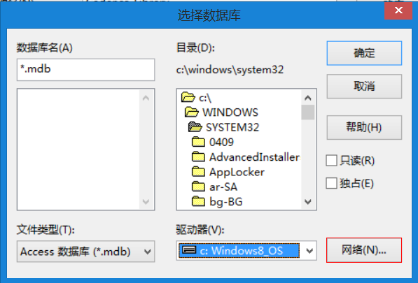

1. 在弹出的“映射网络驱动器”对话框中，驱动器选择第1步映射的网络驱动器Z：，文件夹选择如下的cadence_library，然后点击“完成”按钮。

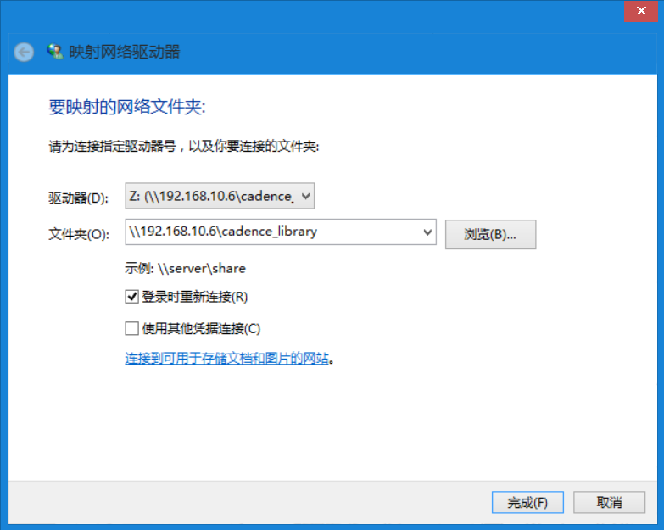

1. 在弹出的选择数据库对话框中选择左边的Cadence_library.MDB，然后点击“确定”。

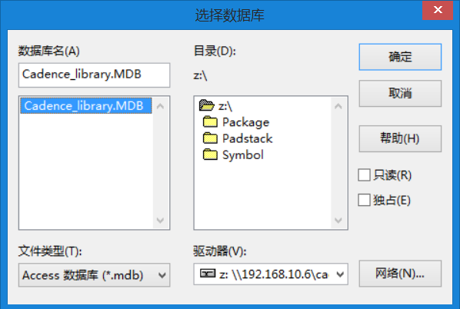

1. 此处继续点击“确定”按钮，完成中心库数据库的安装。回到上一级界面确认ODBC的数据源中已有Cadence_Library，点击“确定”按钮退出数据库安装程序。

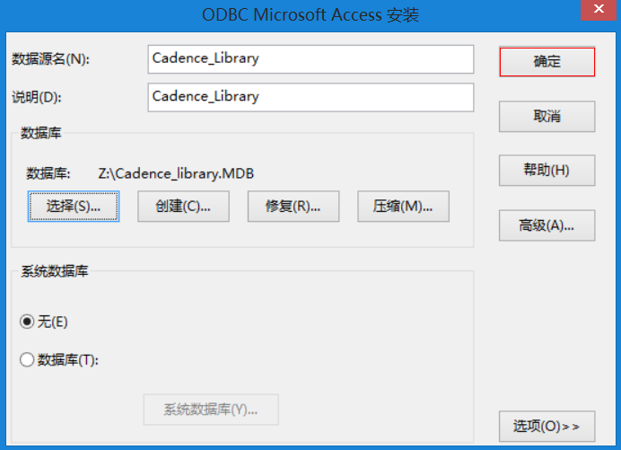

1. 打开OrCAD Capture CIS，点击File->Change Product…，在弹出的对话框中确保选中的产品为OrCAD Capture CIS，并勾选“Use as default”，然后点击OK按钮。

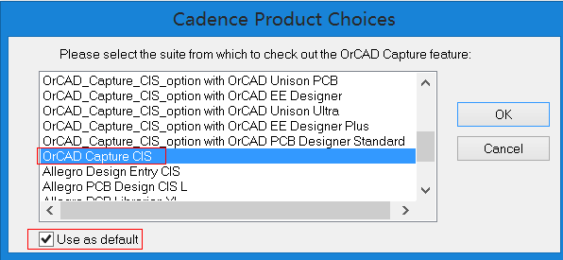

1. 新建一个项目或打开一个已有的项目，点击Options->CIS Configuration…，在弹出的对话框中点击New，然后点击下一步。Data Sources中选择Cadence_library，然后继续点下一步。

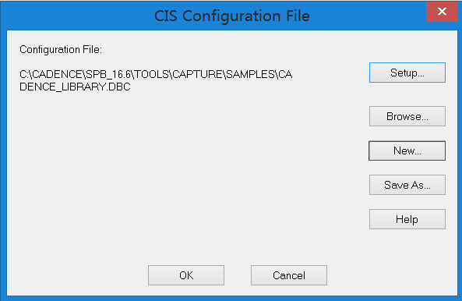

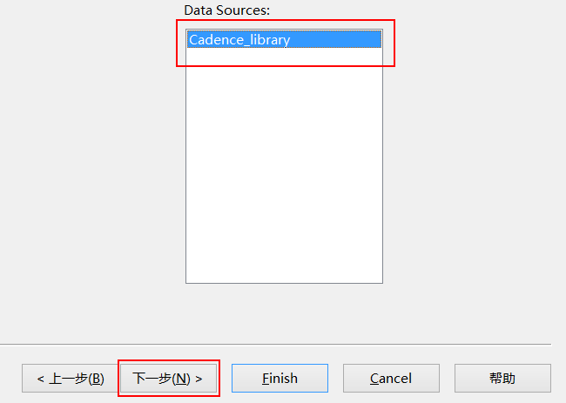

1. 勾选上所有的tables，然后点击Finish。

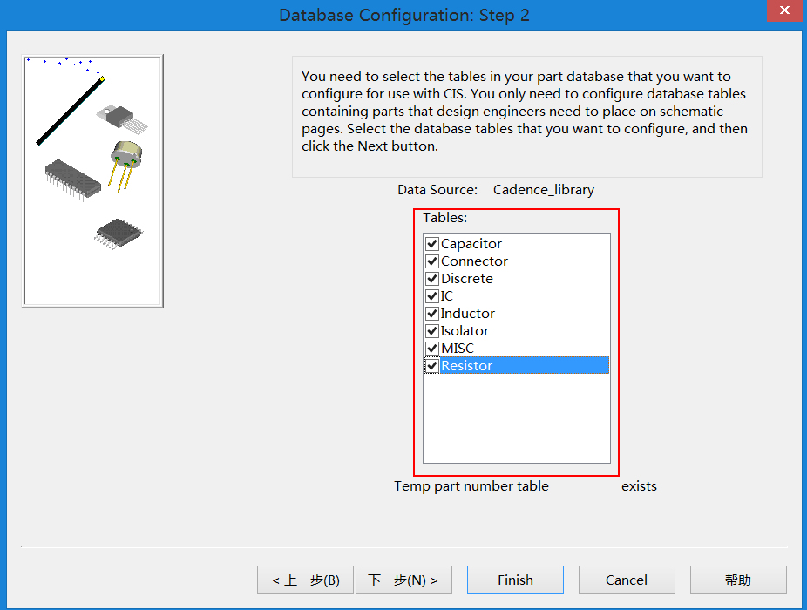

1. 在弹出的Configure Database对话框中，如下图红框所示设置好属性配置表，将所有的Table都设置完成后，点击确定，并保存配置文件（保存位置建议放在Cadence安装目录下），完成中心库的属性配置。

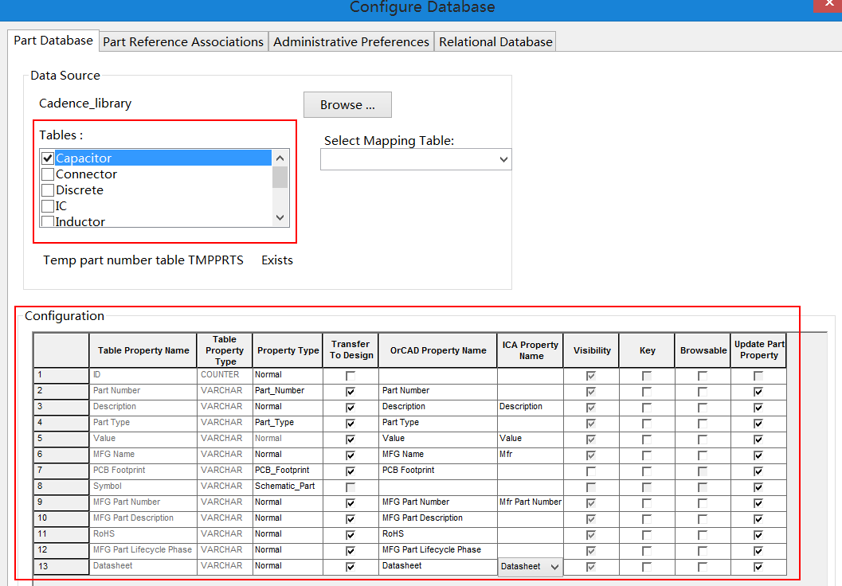

1. 点击Place->Part，在右边的Place Part工具窗中点击下图红色标的按钮。

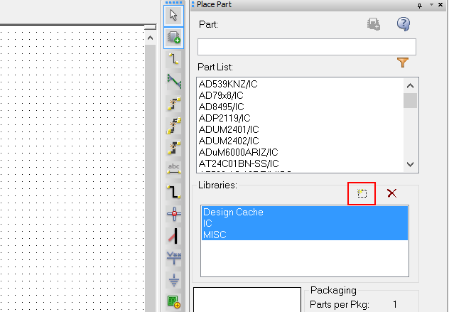

1. 在弹出的Browse File对话框中选择映射驱动器Z:\Symbol目录下任一symbol文件，点击打开。

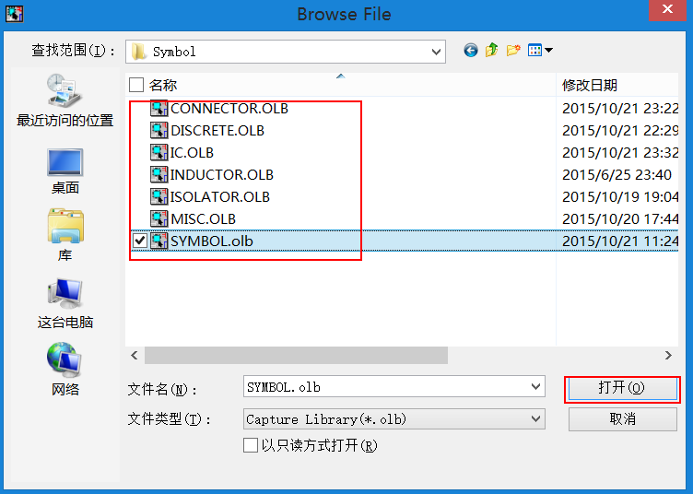

1. 回到Capture主界面后，点击Save，然后关闭Capture。
2. 打开资源管理器，并将C:\Cadence\SPB_16.6\tools\capture目录下的library文件夹改名为library_old或其它任意名字。
3. 再次打开Capture，打开任意原理图，在主窗口任意位置点击右键，选择Place Database Part，在弹出的元件摆放窗口中点选任意元件，如果如下图所示的显示为绿色，则表明中心库设置成功。

